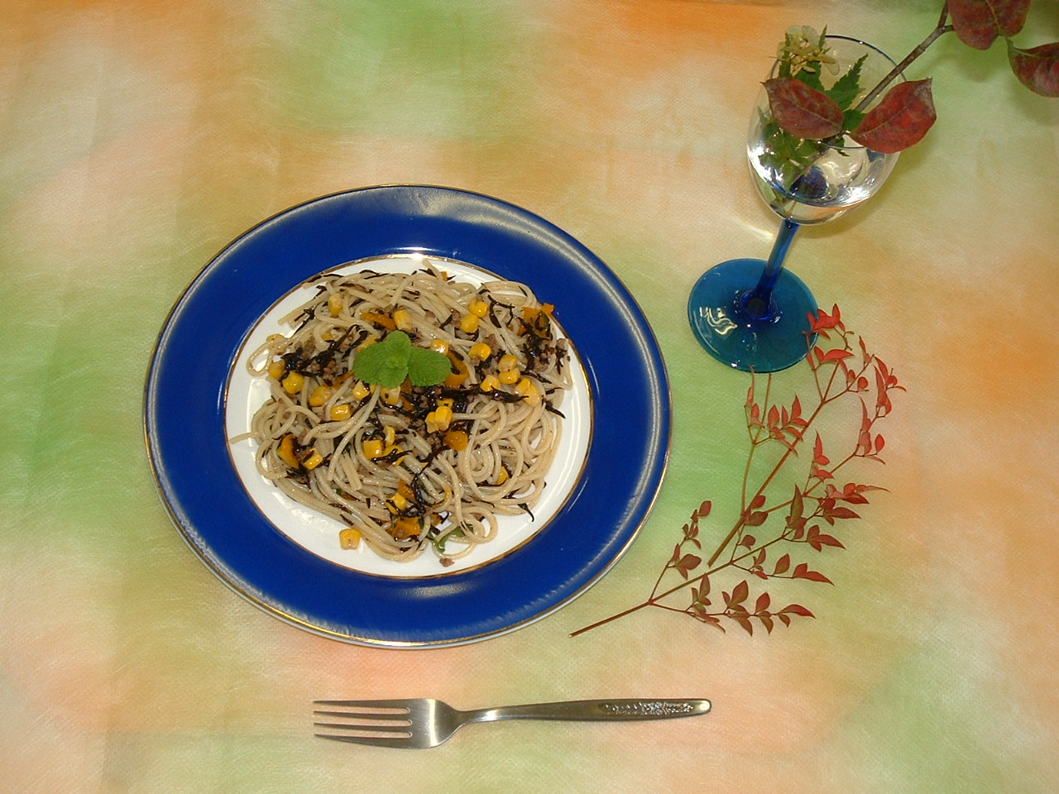
地中海パスタ
材 料 （２人分）
- ひじき １５ｇ
- スパゲッティー １６０ｇ
- 合挽肉 ７０ｇ
- ピーマン（赤・緑）
各１／２個
- たまねぎ １／２個
- オリーブ油 大さじ２・大さじ３
- コーン ５０ｇ
- 塩・こしょう 適宜
作り方
１． ひじきは水で戻し、よく水切りしておく。玉ねぎ、ピーマンは細切りにする。
スパゲッティーは固めに茹でておく。
２． フライパンに大さじ２杯のオリーブ油を熱し、挽肉、玉ねぎ、ピーマン、
ひじき、コーンの順に炒めて、皿に取っておく。
３． フライパンに大さじ３杯のオリーブ油を熱し、スパゲッティーを炒める。
４． ２、３の材料を混ぜ合わせ、塩、胡椒で好みの味をつける。

ポイント
塩、胡椒でしっかり味をつける。スパゲッティーのゆで汁を少し入れるとよい。

